ZADÁNÍ ROZSAHU ZAKÁZKY

REVIZE ELEKTROINSTALACE A HROMOSVODŮ

Závod Horní Morava a provoz Olomouc
Jez Olomouc
Jez na obtoku Olomouc
Jez Chomoutov
Jez Litovel
Jez Nové Mlýny
VD Moravská Třebová
Moravičany
Limnigraf Olomouc (Nové Sady)
Limnigraf Moravská Třebová

Aktualizace k 16.12.2025

Vypracoval: Ing. Marek Libosvár – úsekový technik provozu Olomouc
Schválil: Josef Holásek – vedoucí provozu Olomouc
Datum: 12/2025



TECHNICKÁ ZPRÁVA
Obsah

1. Základní údaje 3
2. Základní popis současného stavu a předmětu zakázky 3
3. Účel realizované zakázky 4
4. Časové hledisko zakázky 4
5. Výchozí podklady 4
6. Popis realizované zakázky, objektů a členění zakázky 4
7. Přehled a sumář předpokládaných revizních zpráv v rámci zakázky 9

Přílohy

- Příloha č.1: Mapy se základní lokalizací objektů
- Příloha č. 2: Přehled předpokládaných revizí

TECHNICKÁ ZPRÁVA

Základní údaje

Název akce: REVIZE ELEKTROINSTALACE A HROMOSVODŮ
ZÁVOD HORNÍ MORAVA A PROVOZ OLOMOUC
JEZ OLOMOUC
JEZ NA OBTOKU OLOMOUC
JEZ CHOMOUTOV
JEZ LITOVEL
JEZ NOVÉ MLÝNY
VD MORAVSKÁ TŘEBOVÁ
MORAVIČANY
LIMNIGRAF OLOMOUC (NOVÉ SADY)
LIMNIGRAF MORAVSKÁ TŘEBOVÁ

Místo revizí (katastrální území): Olomouc-město, Hodolany, Chomoutov, Litovel, Moravská Třebová, Moravičany, Nové Sady u Olomouce

Číslo HM: HM909399 – Vrátnice Olomouc
HM224376 – Osvětlení venkovní PS Olomouc
HM909277 – Přístřešek pro nákladní vozidla a mechanizaci
HM121289 – Budova provozní Olomouc
HM120163 – Budova administrativní Olomouc
HM120155 – Budova provozní – EVOSP
HM220658 – Jez na Moravě Olomouc
HM902011 – Jez na Obtokovém kanálu Moravy Olomouc
HM220535 – Jez na Střední Moravě Chomoutov
HM907416 – MVE Chomoutov
HM224587 – Přípojka NN k jezu Chomoutov
HM220586 – Jez na Moravě Litovel
HM620491 – Přívěs ubytovací
HM220578 – Jez na Moravě Nové Mlýny
HM121238 – Dům hrázného VD Moravská Třebová
HM224229 – Venkovní prostory (osvětlené komunikace a plochy)
HM906317 – Omezovací objekt
HM906316 – Přípojka kabelová 1 kV pro omezovací objekt
HM906318 – Rozdělovací objekt
HM906315 – Přípojka kabelová 1 kV pro rozdělovací objekt
HM121262 – Limnigraf Olomouc na Moravě
HM908888 – Limnigraf stanice Moravská Třebová na Třebůvce

Okres: Olomouc, Šumperk, Svitavy

Kraj: Olomoucký, Pardubický

Investor: Povodí Moravy, s.p., Dřevařská 11, 602 00 Brno

Základní popis současného stavu a předmětu zakázky

Předmětem zakázky je provedení revizí elektroinstalací a hromosvodů – dle níže popsaných specifikací a na níže uvedených objektech.

Předmětem prací a lokalitou prací jsou následující objekty:
- ZÁVOD HORNÍ MORAVA A PROVOZ OLOMOUC
- JEZ OLOMOUC
- JEZ NA OBTOKU OLOMOUC
- JEZ CHOMOUTOV
- JEZ LITOVEL
- JEZ NOVÉ MLÝNY
- VD MORAVSKÁ TŘEBOVÁ
- MORAVIČANY
- LIMNIGRAF NOVÉ SADY U OLOMOUCE
- LIMNIGRAF MORAVSKÁ TŘEBOVÁ

Tyto objekty jsou dále děleny – dle rozdělení z předchozích revizních zpráv a dle protokolů o určení vnějších vlivů (dále PUVV), které jsou zároveň podkladem pro navrženou periodicitu revizních zpráv a kontrol. Kopie obou podkladů je připojena v příloze zadání. Členění je dále pro přehlednost rozděleno na 2 části:

ČÁST A. REVIZE ELEKTRO DLE PUVV, PŘÍP. DLE REVIZNÍCH ZPRÁV.
ČÁST B. REVIZE HROMOSVODŮ, DLE REVIZNÍCH ZPRÁV.

Jedná se ve všech případech o objekty ve vlastnictví státu s právem hospodaření pro Povodí Moravy, s. p.

Revize byly od roku 2023 prováděny externími firmami dle výsledku provedených VZMR. Na roky 2026 – 2030 je připravována nová zakázka na externí provedení revizí el.zařízení na toto období.

Účel realizované zakázky

Provedení revizí elektroinstalací objektů a revizí hromosvodů v souladu s platnou legislativou. Součástí provedení revizí bude i nahlédnutí do předchozí revizní zprávy, kontrola a zaznačení odstranění případných závad a vypracování revizních zpráv.

Časové hledisko zakázky

Zahájení revizních prací je předpokládáno v roce 2026. Zakázka by měla zajistit plnění potřebných revizí na dobu následujících 5- ti let, tj. do konce roku 2030.

Výchozí podklady

- Protokoly o určení vnějších vlivů.
- Revizní zprávy z předchozích let
- Přílohou jsou kopie posledních protokolů

Popis realizované zakázky, objektů a členění zakázky

ČÁST A. REVIZE ELEKTRO DLE PUVV, PŘÍP. DLE REVIZNÍCH ZPRÁV.

- ZÁVOD HORNÍ MORAVA A PROVOZ OLOMOUC
  - Vrátnice HM909399
  - administrativní budova HM120163
  - provozní budova s přístavbou HM121289
  - betonové garáže
  - přístřešek pro nákladní auta HM909277
  - provozní budova zadní trakt HM121289
  - garáže pro nákladní vozidla HM120155
  - venkovní osvětlení areálu HM224376

- JEZ OLOMOUC
  - Jez na Moravě Olomouc HM220658
  - Provozní budova při Jezu na Moravě Olomouc HM220658
  - Elektrocentrála u jezu Olomouc HM90001
  - Kompresor Orlík OR 03-9 na jezu Olomouc DH2320296
  - Kompresor Orlík OR 4-40 na jezu Olomouc nemá své č.HM

- JEZ NA OBTOKU OLOMOUC HM902011

- JEZ CHOMOUTOV
  - Jez na Střední Moravě Chomoutov HM220535
  - MVE Chomoutov HM907416
  - Přípojka NN k jezu Chomoutov HM224587

- JEZ LITOVEL
  - Jez na Moravě Litovel HM220586
  - Přívěs ubytovací HM620491

- JEZ NOVÉ MLÝNY HM220578

- VD MORAVSKÁ TŘEBOVÁ
  - Dům hrázného VD Moravská Třebová HM121238
  - Sklad materiálu a palivového dřeva
  - Venkovní prostory (osvětlené komunikace a plochy) HM224229

- MORAVIČANY
  - Omezovací objekt HM906317
  - Přípojka kabelová 1 kV pro omezovací objekt HM906316
  - Elektrocentrála pro omezovací objekt
  - Rozdělovací objekt HM906318
  - Přípojka kabelová 1 kV pro rozdělovací objekt HM906315
  - Elektrocentrála pro rozdělovací objekt

- LIMNIGRAF OLOMOUC (NOVÉ SADY) HM121262

- LIMNIGRAF MORAVSKÁ TŘEBOVÁ HM908888

K jednotlivým objektům:

- ZÁVOD HORNÍ MORAVA A PROVOZ OLOMOUC
  - Vrátnice HM909399
Samostatná budova u vstupu do areálu. Součástí je elektroinstalace budovy vč. Venkovní elektroinstalace a el. závory.

Dle PUVV je revize elektroinstalace stanovena ve lhůtě 1x 4 roky a pro el. závoru 1x 3roky.
Souhrnná revize bude prováděna ve lhůtě 1x 3 roky.
Dle poslední revizní zprávy z r.2024 je rokem příští revize r. 2027.
  - administrativní budova HM120163
Samostatná budova ředitelství závodu.

Dle PUVV je revize elektroinstalace stanovena ve lhůtě 1x 5 let.
Dle poslední revizní zprávy z r. 2022 je rokem příští revize r. 2027.
  - provozní budova s přístavbou HM121289
Relativně nová provozní budova závodu a provozu

Dle PUVV je revize elektroinstalace stanovena ve lhůtě 1x 5 let.
Dle poslední revizní zprávy z r. 2022 je rokem příští revize r. 2027.
  - betonové garáže
Samostatná budova, jejíž součástí je sklad olejů.

Dle PUVV je revize elektroinstalace stanovena ve lhůtě 1x 3 roky a sklad olejů 1x 2 roky.
Souhrnná revize bude prováděna ve lhůtě 1x 2 roky
Dle poslední revizní zprávy z r.2024 je rokem příští revize r. 2026.
  - přístřešek pro nákladní auta HM909277
Samostatná budova s kovovou nosnou konstrukcí a s částečným bočním zakrytím budovy.

Dle PUVV je revize elektroinstalace stanovena ve lhůtě 1x 3 roky.
Dle poslední revizní zprávy z r.2023 je rokem příští revize r. 2026.
  - provozní budova zadní trakt HM121289

Dle PUVV je revize elektroinstalace stanovena ve lhůtě 1x 5 let.
Dle poslední revizní zprávy z r.2022 je rokem příští revize r. 2027.
  - garáže pro nákladní vozidla HM120155
Samostatná budova, kde garáž slouží jako sklad pneumatik.

Dle PUVV je revize elektroinstalace stanovena ve lhůtě 1x 3 roky.
Dle poslední revizní zprávy z r.2024 je rokem příští revize r. 2027.
  - venkovní osvětlení areálu HM224376

Dle PUVV je revize elektroinstalace stanovena ve lhůtě 1x 3 roky.
Dle poslední revizní zprávy z r.2023 je rokem příští revize r. 2026.

  - elektrocentrála 7kW – pojízdná dílna

Dle PUVV je revize elektroinstalace stanovena ve lhůtě 1x rok.
Dle poslední revizní zprávy z r.2025 je rokem příští revize r. 2026.

2.0. elektrocentrála 3kW – zámečnická dílna

Dle PUVV je revize elektroinstalace stanovena ve lhůtě 1x rok.
Dle poslední revizní zprávy z r.2025 je rokem příští revize r. 2026

- JEZ OLOMOUC
  - Jez na Moravě Olomouc (elektroinstalace jezu) HM220658
Jez se nachází ve městě Olomouc. Jedná se o elektroinstalaci na objektu jezu, která zahrnuje venkovní osvětlení a napájení jednotlivých budov.

Dle PUVV je revize elektroinstalace stanovena ve lhůtě 1x 3 roky.
Dle poslední revizní zprávy z r.2023 (viz příloha) je rokem příští revize r. 2026.

  - Provozní budova při Jezu na Moravě Olomouc HM220658
Jedná se o objekt provozní budovy při jezu na Moravě v Olomouci. Jedná se o stávající zděný objekt. Elektroinstalace zahrnuje vnitřní rozvody, venkovní osvětlení na budově a zásuvkovou skříň umístěnou u vstupu do dílny.

Dle PUVV byly pravidelné revize objektu stanoveny následovně:
- Venkovní elektroinstalace – 1 x za 4 roky
- Vnitřní elektroinstalace budovy – 1 x za 5 let
Dle poslední revizní zprávy z r.2024 (viz příloha) je rokem příští revize r. 2028 u venkovní elektroinstalace a r. 2029 u vnitřní elektroinstalace budovy.

  - Elektrocentrála u jezu Olomouc HM 90001
Jedná se o elektrocentrálu ECT 6500 K1 umístěnou v provozní budově jezu Olomouc.

Poslední revize byla provedena v r.2025 (viz příloha) a následující revize by měla být provedena v r. 2026.

  - Kompresor Orlík OR 03-9 na jezu Olomouc DH2320296
Jedná se o kompresor Orlík OR 03-9 umístěný v provozní budově jezu Olomouc.

Dle poslední revizní zprávy z r.2025 (viz příloha) je rokem příští revize r. 2026.

  - Kompresor Orlík OR 4-40 na jezu Olomouc nemá své č.HM
Jedná se o kompresor Orlík PKS 4-40 umístěný v provozní budově jezu Olomouc.

Dle poslední revizní zprávy z r.2025 (viz příloha) je rokem příští revize r. 2026.

- JEZ NA OBTOKU OLOMOUC HM902011
Jedná se o jez na Obtokovém kanále v Olomouci. Jedná se o budovu umístěnou na obtokovém kanálu. Elektroinstalace zahrnuje vnitřní rozvody a venkovní osvětlení na budově.

Dle PUVV byly pravidelné revize objektu stanoveny následovně:
- Venkovní elektroinstalace (elektroinstalace jezu) – 1 x za 4 roky
- Vnitřní elektroinstalace budovy (elektroinstalace strojoven) – 1 x za 5 let

Dle poslední revizní zprávy z r.2023 (viz příloha) je rokem příští revize r. 2027 u venkovní elektroinstalace a r. 2028 u vnitřní elektroinstalace budovy.
.

- JEZ CHOMOUTOV
  - Jez na Střední Moravě Chomoutov HM220535
Jedná se o jez v blízkosti místní části Chomoutov. Jedná se o elektroinstalaci na objektu jezu, která zahrnuje venkovní osvětlení, ovládání a servopohony stavidel. Venkovní osvětlení zahrnuje i osvětlení na sloupech VO.

Dle PUVV je revize elektroinstalace stanovena ve lhůtě 1x 3 roky.
Poslední revize byla provedena v r. 2023 (viz příloha) a následující revize by měla být provedena v r. 2026.

  - MVE Chomoutov HM907416
Jedná se o malou vodní elektrárnu umístěnou u jezu Chomoutov. Přístřešek je zhotoven z ocelové konstrukce. V přístřešku se nachází veškerá technologie pro provoz elektrárny (motory, rozvaděče, osvětlení apod.).

Dle PUVV je revize elektroinstalace stanovena ve lhůtě 1x 3 roky.
Poslední revize byla provedena v r. 2023 (viz příloha) a následující revize by měla být provedena v r. 2026.

  - Přípojka NN k jezu Chomoutov HM224587
Jedná se o přípojku NN k jezu Chomoutov včetně přípojkových skříní a rozvaděče RE.

Dle PUVV je revize elektroinstalace stanovena ve lhůtě 1x 3 roky.
Poslední revize byla provedena v r. 2023 (viz příloha) a následující revize by měla být provedena v r. 2026.

- JEZ LITOVEL
  - Jez na Moravě Litovel HM220586
Jedná se o jez ve městě Litovel. Jedná se o elektroinstalaci na objektu jezu (servopohony pro stavidla, rozvaděče ovládání, rozvaděče RE).

Dle PUVV je revize elektroinstalace stanovena ve lhůtě 1x 3 roky.
Dle poslední revizní zprávy z r.2025 (viz příloha) je rokem příští revize již r. 2026, a to dle výchozí zprávy o revizi el.zařízení z 11/2023 po rekonstrukci elektroinstalace jezu – prostory mokré (revize 1x ročně).

  - Zázemí obsluhy jezu nemá své č.HM
Jedná se o elektroinstalaci v mobilním kancelářském kontejneru u jezu Litovel.

S nákupem uvedeného mobilního kancelářského kontejneru se počítá v roce 2026, takže jako nové zařízení bude mít výchozí revizi. S následnou revizí el.zařízení se počítá až od roku 2027, a to ve lhůtě 1x ročně.

- JEZ NOVÉ MLÝNY HM220578
Jez se nachází v obci Nové Mlýny. Jedná se o elektroinstalaci na objektu jezu (servopohony pro stavidla, rozvaděče ovládání, rozvaděč RE).

Dle PUVV je revize elektroinstalace stanovena ve lhůtě 1x 3 roky.
Dle poslední revizní zprávy z r.2025 (viz příloha) je rokem příští revize již r. 2026, a to dle výchozí zprávy o revizi el.zařízení z 1/2025 po rekonstrukci elektroinstalace jezu – prostory mokré (revize 1x ročně).

- VD MORAVSKÁ TŘEBOVÁ
  - Dům hrázného VD Moravská Třebová HM121238
Jedná se o stávající domek hrázného v Moravské Třebové. Elektroinstalace zahrnuje vnitřní rozvody a osvětlení nad vchody.

Dle PUVV byly pravidelné revize objektu stanoveny následovně:
- Venkovní elektroinstalace – 1 x za 3 roky
- Vnitřní elektroinstalace budovy – 1 x za 4 let
Dle poslední revizní zprávy z r.2023 (viz příloha) je rokem příští revize r. 2026 u venkovní elektroinstalace a r. 2027 u vnitřní elektroinstalace budovy.

  - Sklad materiálu a palivového dřeva
Jedná se o přístřešek pro sklad materiálu a palivového dřeva. V přístřešku se nachází osvětlení a zásuvková skříň.

Dle PUVV je revize elektroinstalace stanovena ve lhůtě 1x 4 roky.
Poslední revize byla provedena v r. 2023 (viz příloha) a následující revize by měla být provedena v r. 2027.

  - Venkovní prostory (osvětlené komunikace a plochy) HM224229
Jedná se o venkovní osvětlení na stožáru.

Dle PUVV je revize elektroinstalace stanovena ve lhůtě 1x 3 roky.
Poslední revize byla provedena v r. 2023 (viz příloha) a následující revize by měla být provedena v r. 2026.

- MORAVIČANY
  - Omezovací objekt HM906317
Omezovací objekt slouží k zahrazení koryta Třebůvky při povodňových průtocích. Elektroinstalace zahrnuje pohon pro tabulový uzávěr, zavírání a otevírání průtočného profilu a čidla.

Dle PUVV je revize elektroinstalace stanovena ve lhůtě 1x 3 roky.
Dle poslední revizní zprávy z r.2023 (viz příloha) je rokem příští revize r. 2026.

  - Přípojka kabelová 1 kV pro omezovací objekt HM906316
Jedná se o přípojku NN pro omezovací objekt Moravičany.

Dle PUVV je revize elektroinstalace stanovena ve lhůtě 1x 3 roky.
Poslední revize byla provedena v r. 2023 (viz příloha) a následující revize by měla být provedena v r. 2026.

  - Elektrocentrála pro omezovací objekt
Jedná se o elektrocentrálu EC KIPOR umístěnou v domku omezovacího objektu.

Dle poslední revizní zprávy z r.2025 (viz příloha) je rokem příští revize r. 2026.

  - Rozdělovací objekt HM906318
Rozdělovací objekt slouží k zahrazení koryta Třebůvky při povodňových průtocích. Elektroinstalace zahrnuje pohon pro tabulový uzávěr, zavírání a otevírání průtočného profilu a čidla.

Dle poslední revizní zprávy z r.2023 (viz příloha) je rokem příští revize r. 2026.

  - Přípojka kabelová 1 kV pro rozdělovací objekt HM906315
Jedná se o přípojku NN pro rozdělovací objekt Moravičany.

Poslední revize byla provedena v r. 2023 (viz příloha) a následující revize by měla být provedena v r. 2026.

  - Elektrocentrála pro rozdělovací objekt
Jedná se o elektrocentrálu EC KIPOR umístěnou v domku rozdělovacího objektu.
Dle poslední revizní zprávy z r.2025 (viz příloha) je rokem příští revize r. 2026.

- LIMNIGRAF OLOMOUC (NOVÉ SADY) HM121262
Jedná se o zděný domek limnigrafické stanice umístěny na levém břehu řeky Moravy v Olomouci. Stanice je napojena na síť NN kabelem uloženým v zemi z přípojkové skříně. U stanice je instalován elektroměrový rozvaděč RE. V objektu je provedena instalace světelných a zásuvkových rozvodů.

Dle PUVV je revize elektroinstalace stanovena ve lhůtě 1x 4 roky.
Dle poslední revizní zprávy z r.2023 (viz příloha) je rokem příští revize r. 2027

- LIMNIGRAF MORAVSKÁ TŘEBOVÁ HM908888
Jedná se o limnigrafickou stanici na řece Třebůvce v Moravské Třebové.

Na tomto zařízení byla provedena revize v r. 2023 (viz příloha) a následující revize by měla být provedena v r. 2027.

ČÁST B. REVIZE HROMOSVODŮ, DLE REVIZNÍCH ZPRÁV A DLE ČSN EN 62305

- JEZ OLOMOUC
  - Provozní budova při Jezu na Moravě Olomouc
Předchozí revize byla provedena v roce 2023 a další má být provedena v r. 2027.
Dle výše uvedené ČSN je žádoucí revize 1 x 4 roky.
Kvůli sjednocení s revizemi na strojovně č.1 a strojovně č.2 bude následující revize provedena mimořádně po 3 letech, tj. v roce 2026.

  - Strojovna č.1 střední pilíř
Předchozí revize byla provedena v roce 2022 a další má být provedena v r. 2026.
Revize tedy byla prováděna 1 x 4 roky. Dle výše uvedené ČSN je žádoucí revize 1 x 4 roky.

  - Strojovna č.2 pravá strana
Předchozí revize byla provedena v roce 2022 a další má být provedena v r. 2026.
Revize tedy byla prováděna 1 x 4 roky. Dle výše uvedené ČSN je žádoucí revize 1 x 4 roky.

- JEZ NA OBTOKU OLOMOUC
Předchozí revize byla provedena v roce 2023 a další má být provedena v r. 2027.
Dle výše uvedené ČSN je žádoucí revize 1 x 4 roky.
Kvůli sjednocení s revizemi na jezu Olomouc bude následující revize provedena mimořádně
po 3 letech, tj. v roce 2026.

- VD MORAVSKÁ TŘEBOVÁ
Předchozí revize byla provedena v roce 2023 a další má být provedena v r. 2027.
Dle výše uvedené ČSN je žádoucí revize 1 x 4 roky.

- MORAVIČANY
  - Omezovací objekt
Předchozí revize byla provedena v roce 2023 a další má být provedena v r. 2027.
Dle výše uvedené ČSN je žádoucí revize 1 x 4 roky.

  - Rozdělovací objekt
Předchozí revize byla provedena v roce 2023 a další má být provedena v r. 2027.
Dle výše uvedené ČSN je žádoucí revize 1 x 4 roky.

Přehled a sumář předpokládaných revizních zpráv v rámci zakázky

Přehled předpokládaných revizí – viz samostatná příloha č.2.

Příloha č.1 Mapy se základní lokalizací objektů

- ZHM
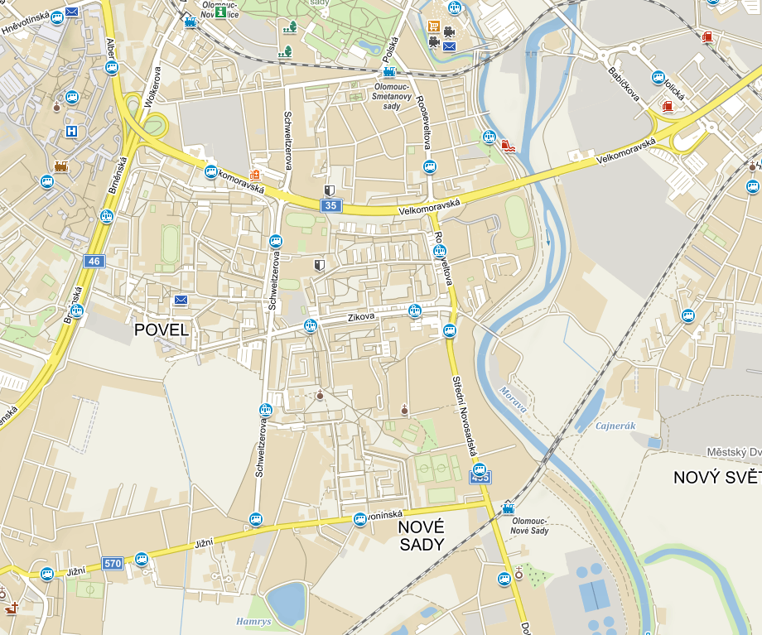

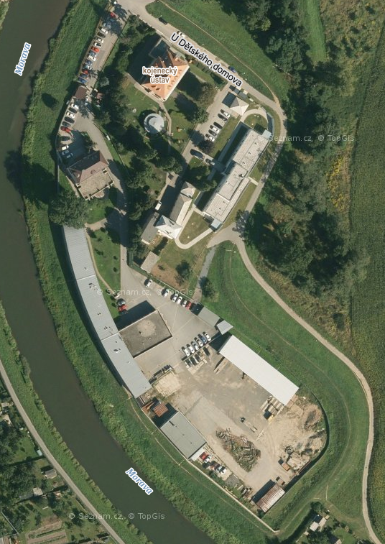
3.
6.
4.
5.
7.
8.
3.
2.
1.
1. Vrátnice
2. Administrativní budova
3. Provozní budova s přístavbou
4. Betonové garáže
5. Přístřešek pro nákladní auta
6. Provozní budova zadní trakt
7. Garáže pro nákladní vozy
8. Venkovní osvětlení.

- JEZ OLOMOUC
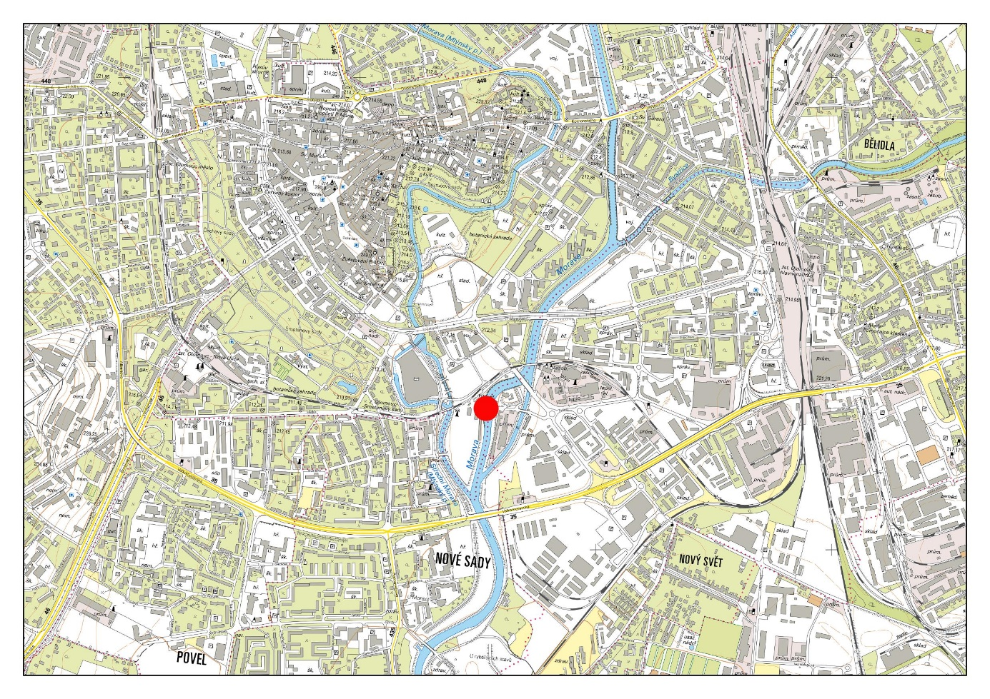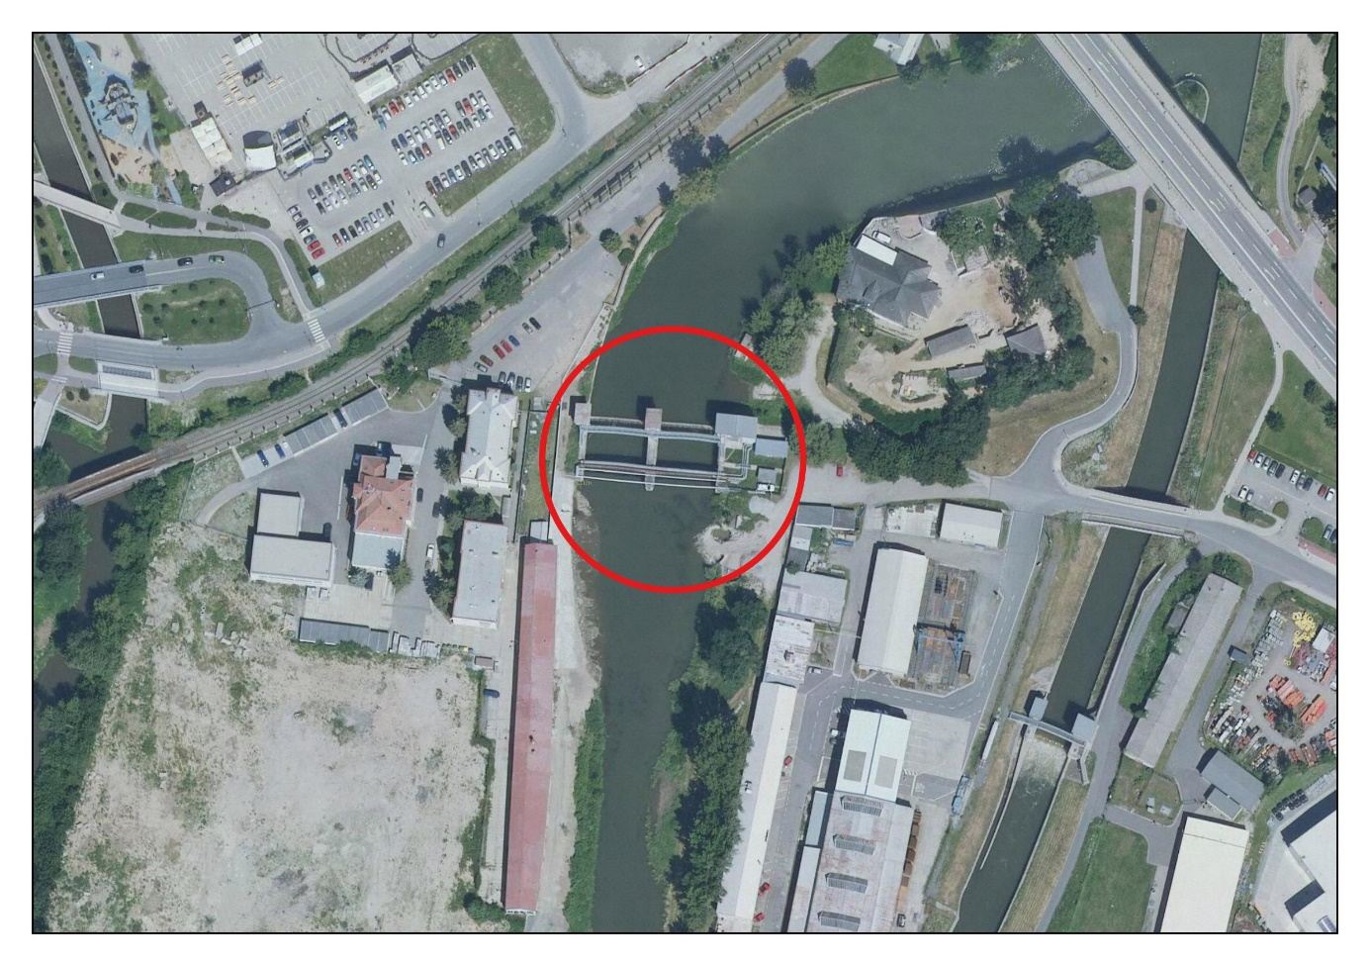
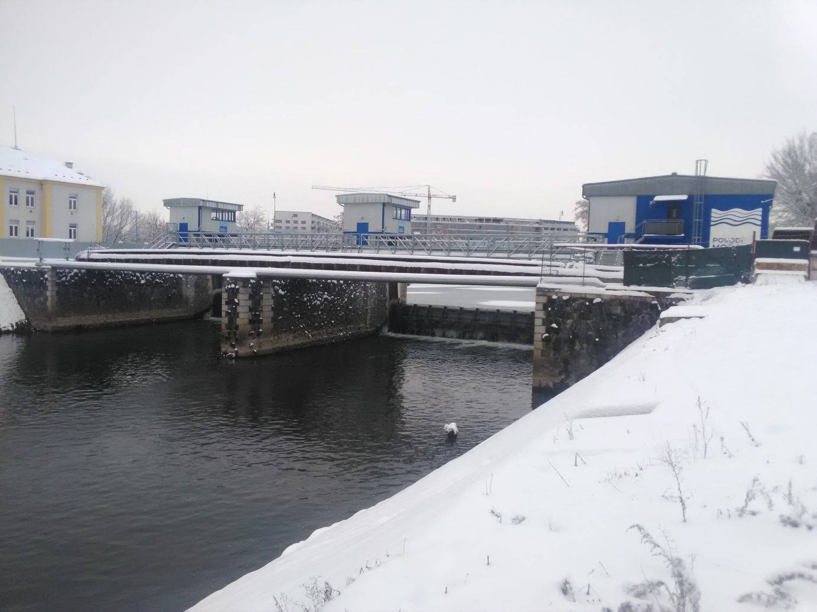
- JEZ NA OBTOKU OLOMOUC
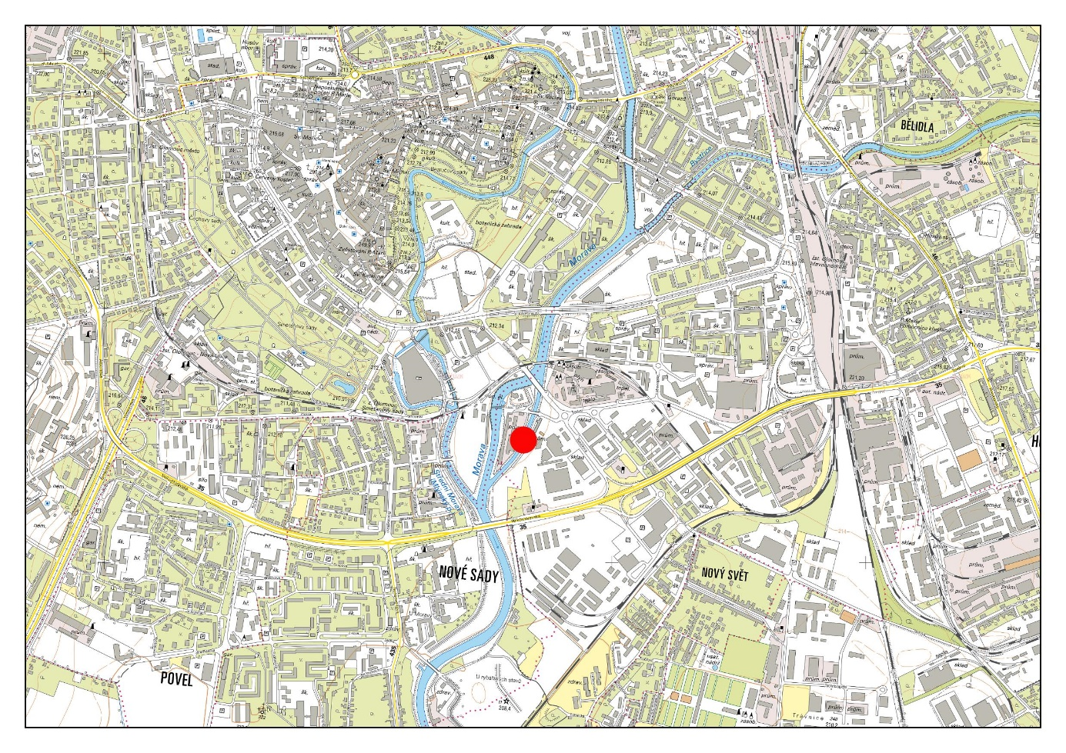
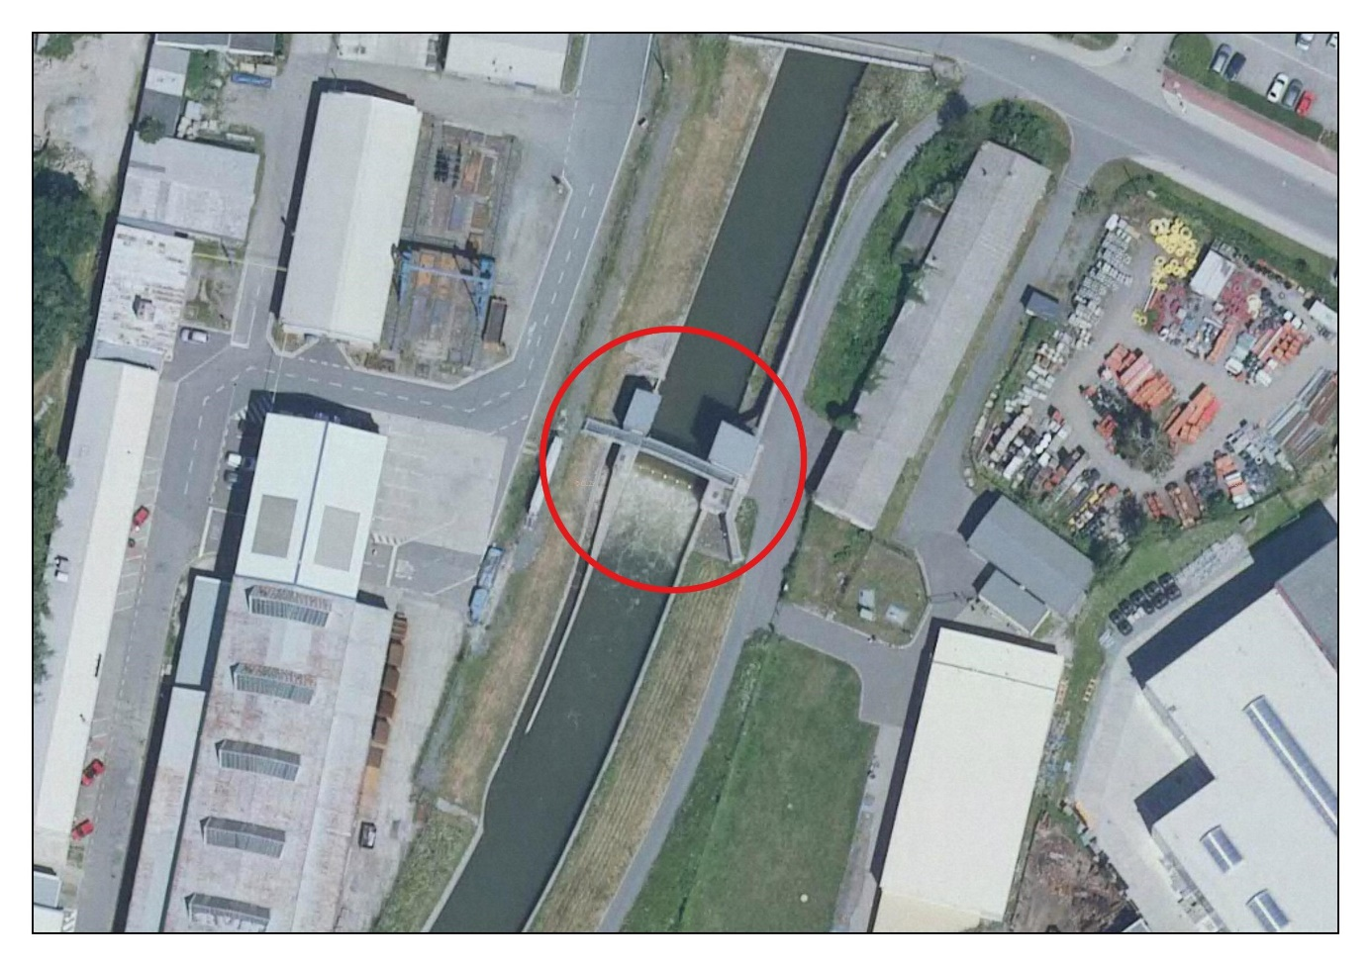
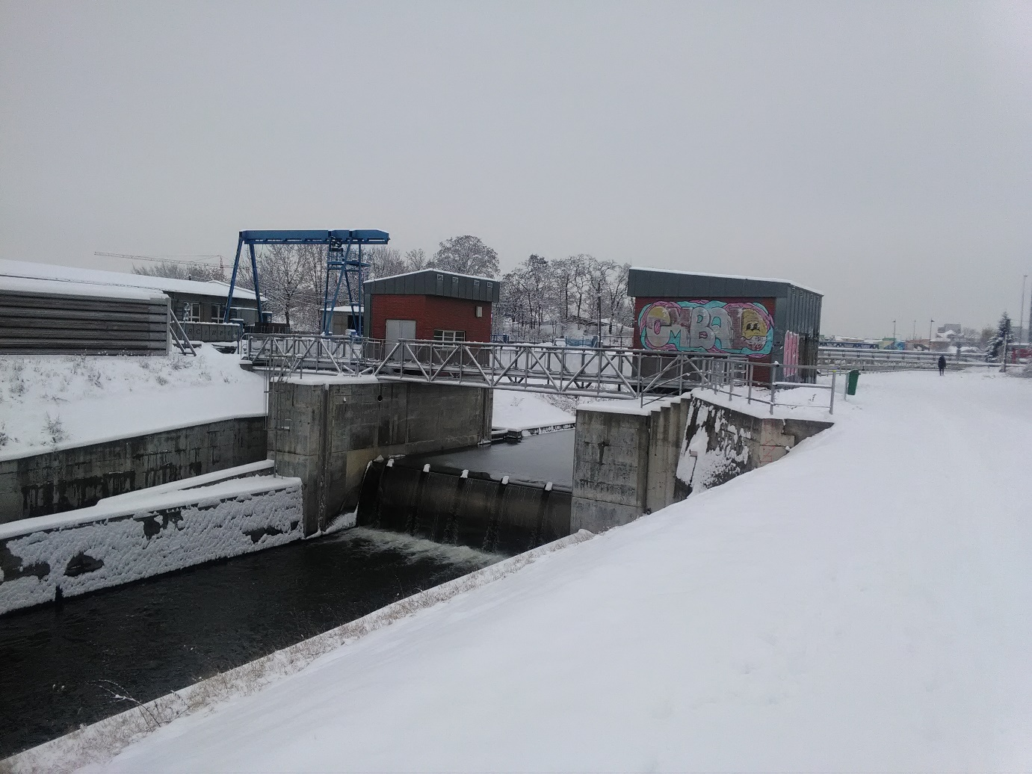
- JEZ CHOMOUTOV
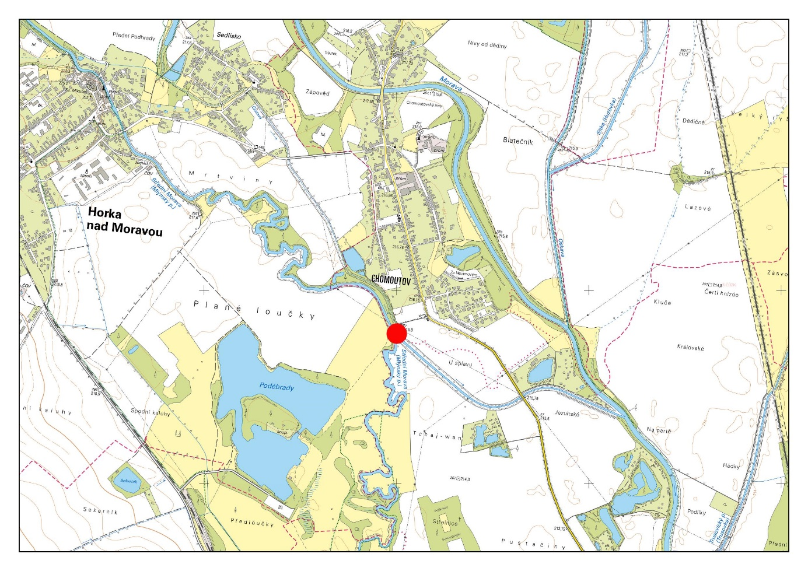
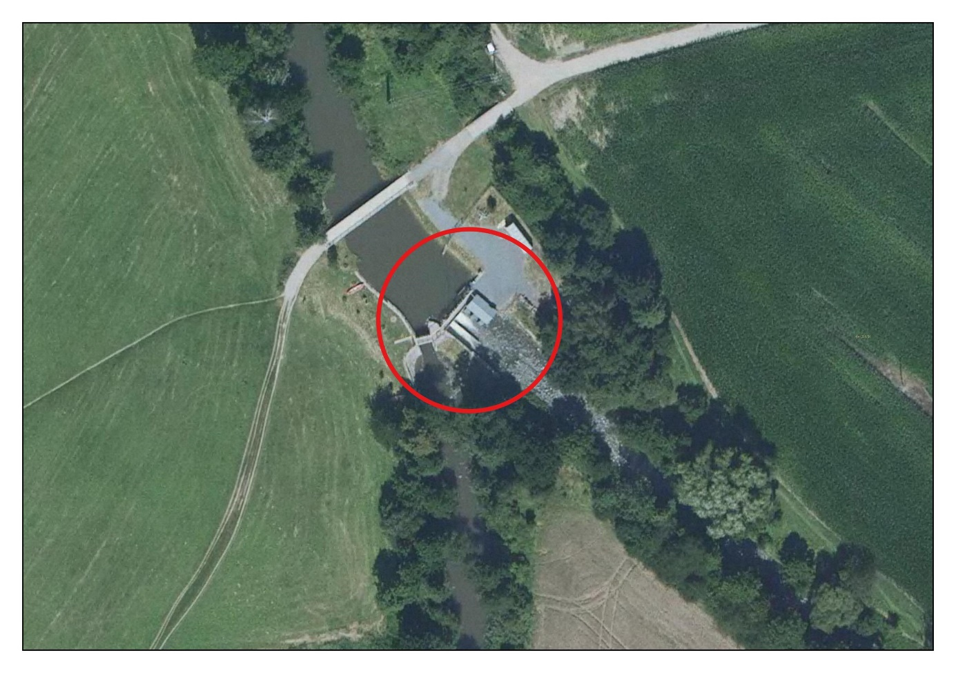
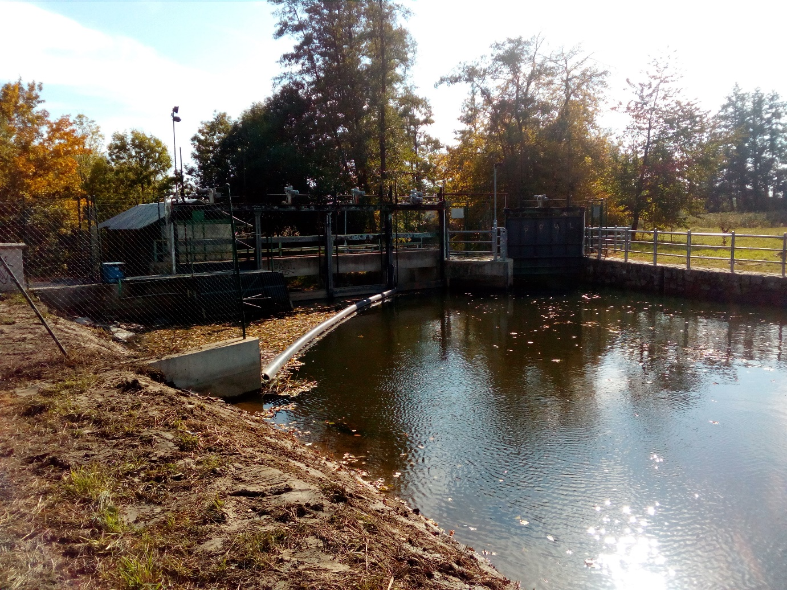
- JEZ LITOVEL
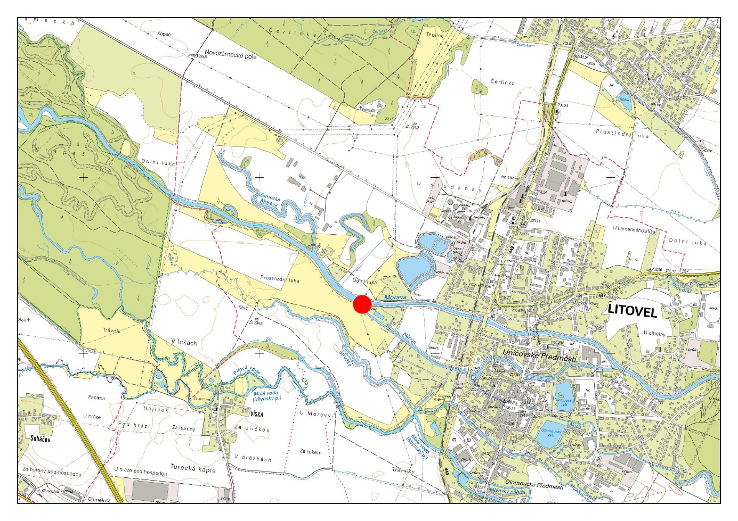
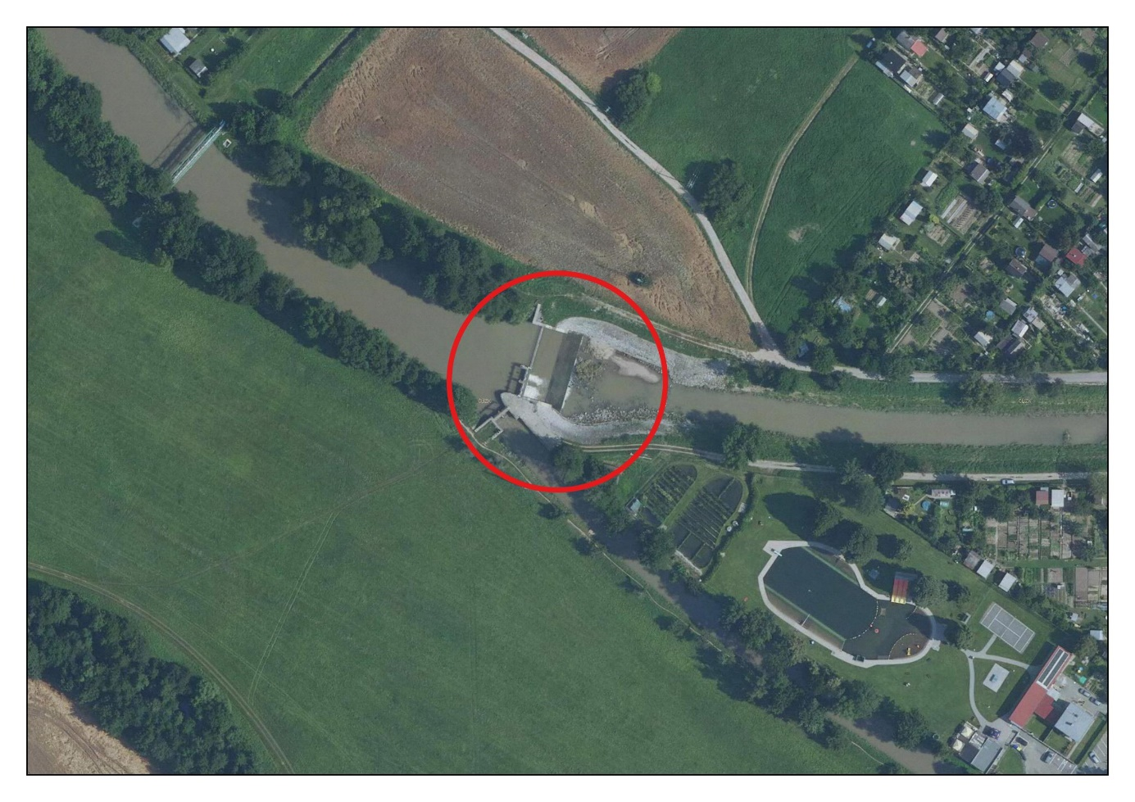
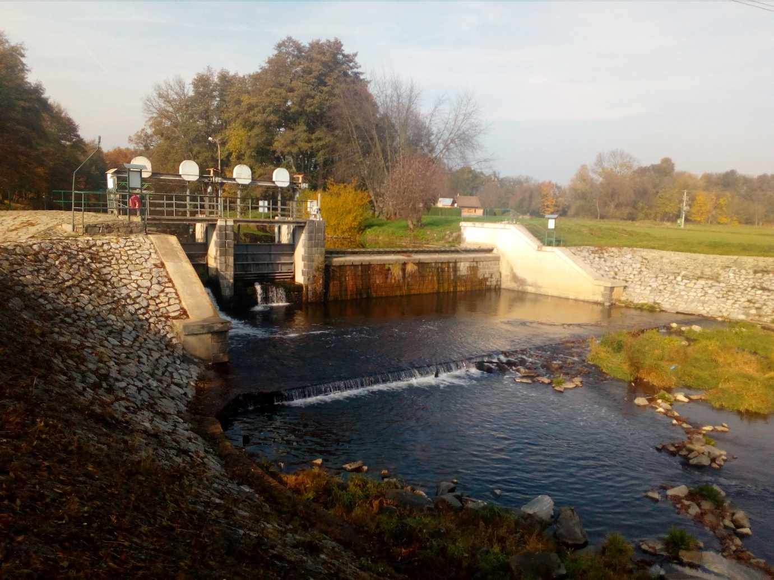
- JEZ NOVÉ MLÝNY
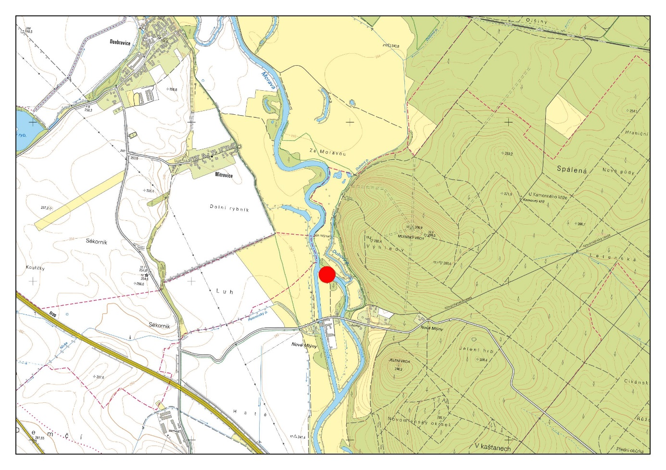
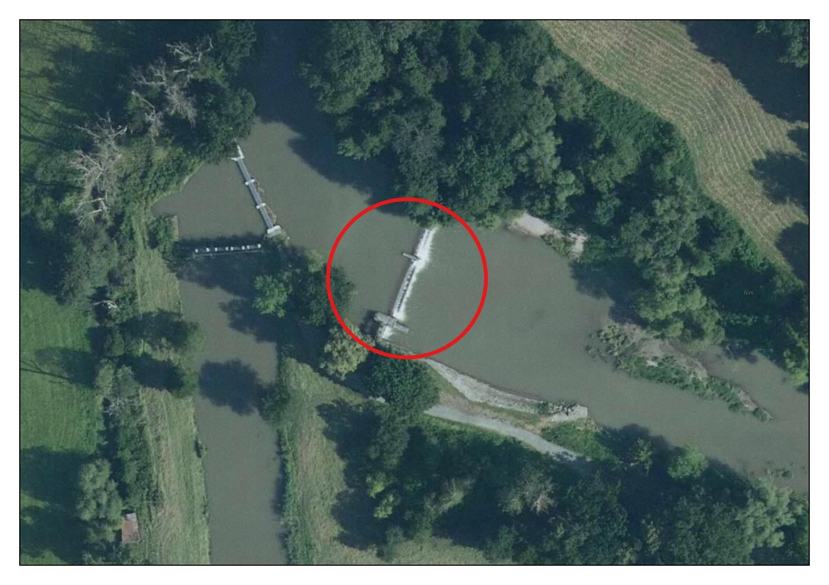
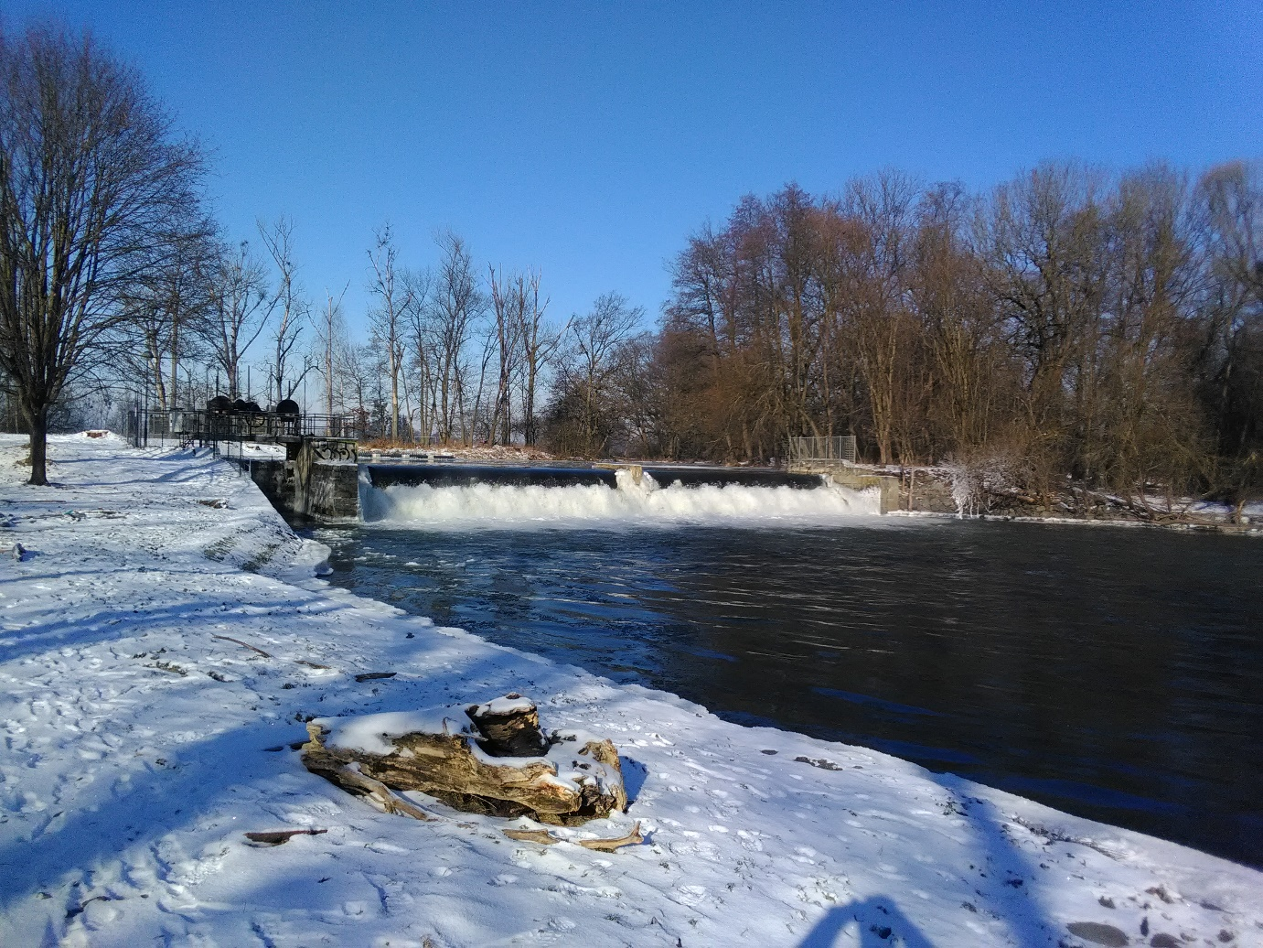
- VD MORAVSKÁ TŘEBOVÁ
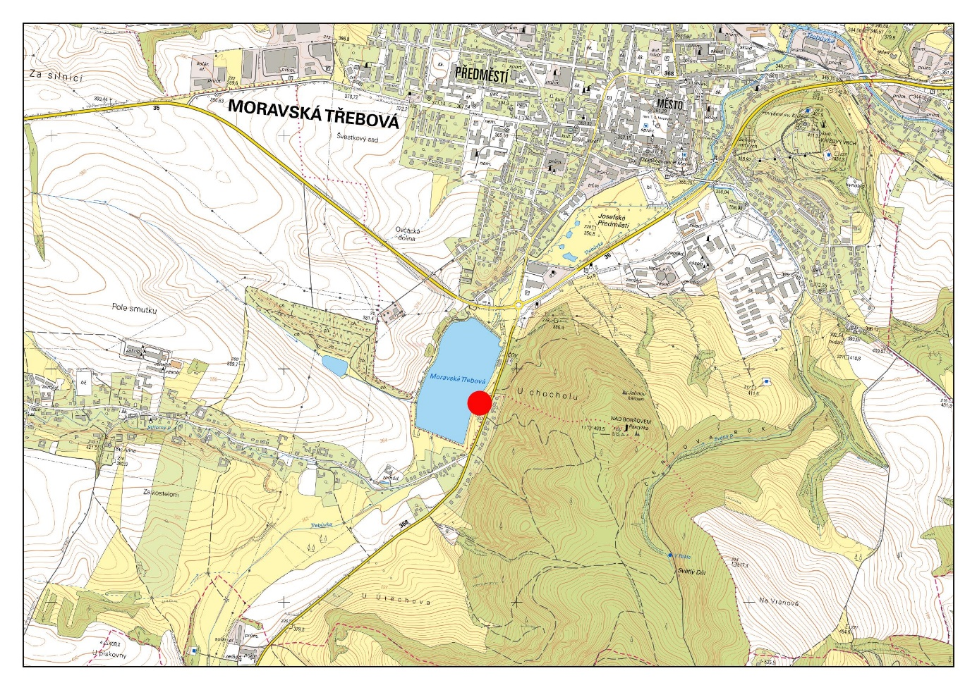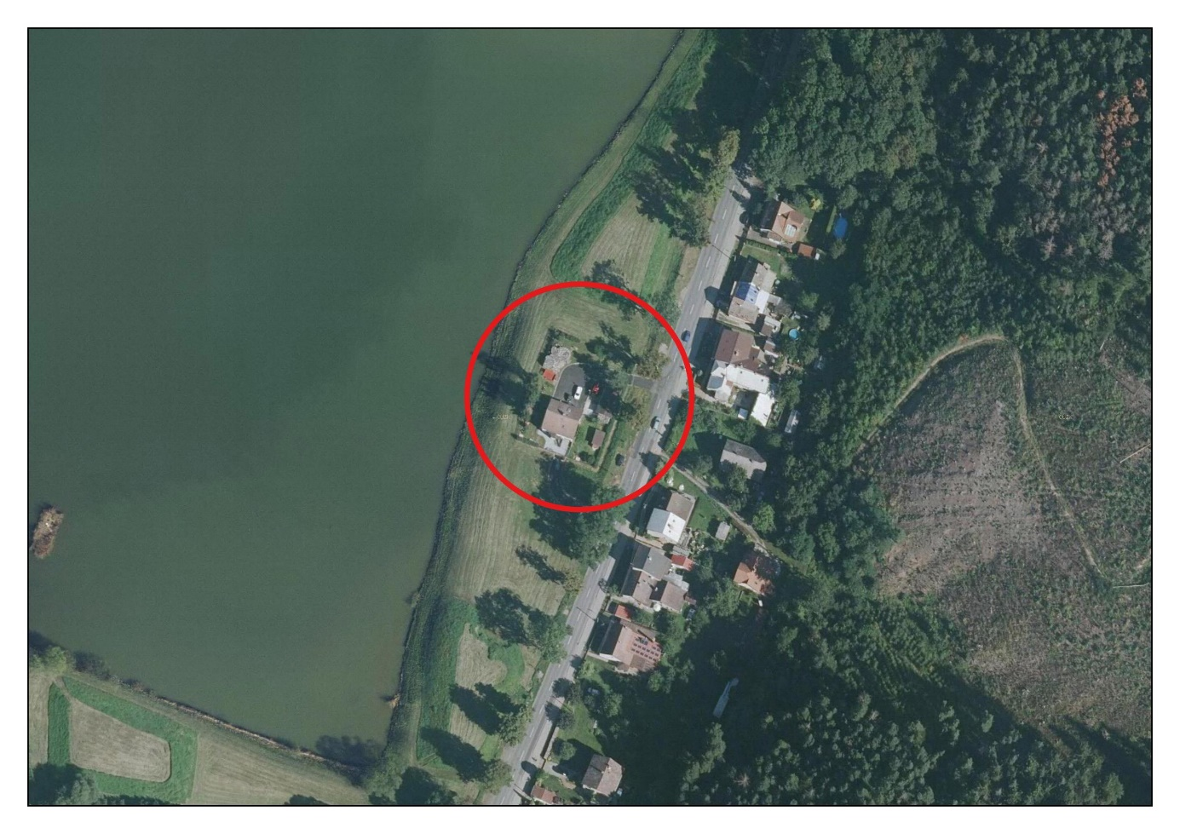
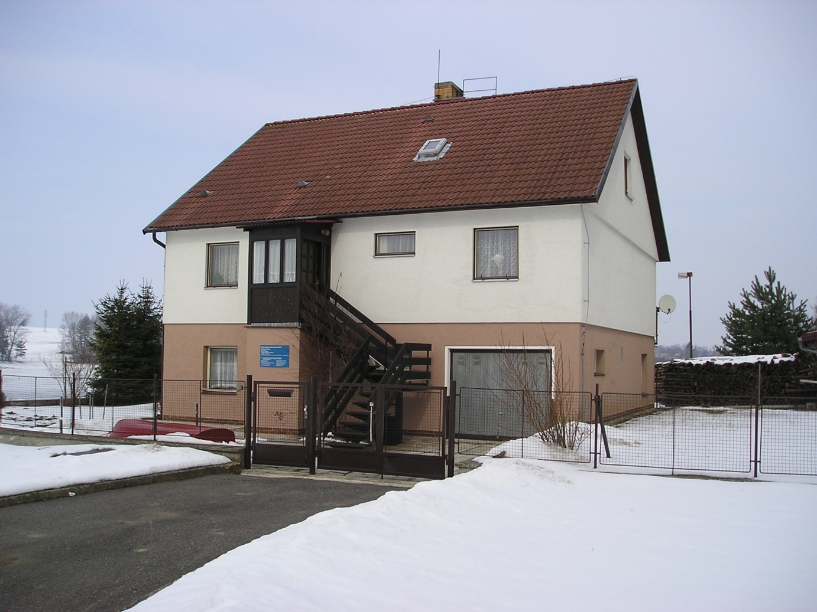
- MORAVIČANY
Omezovací objekt
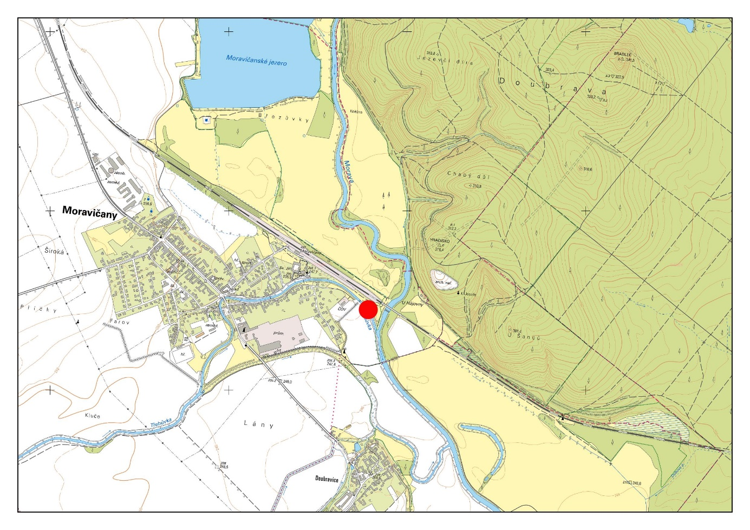
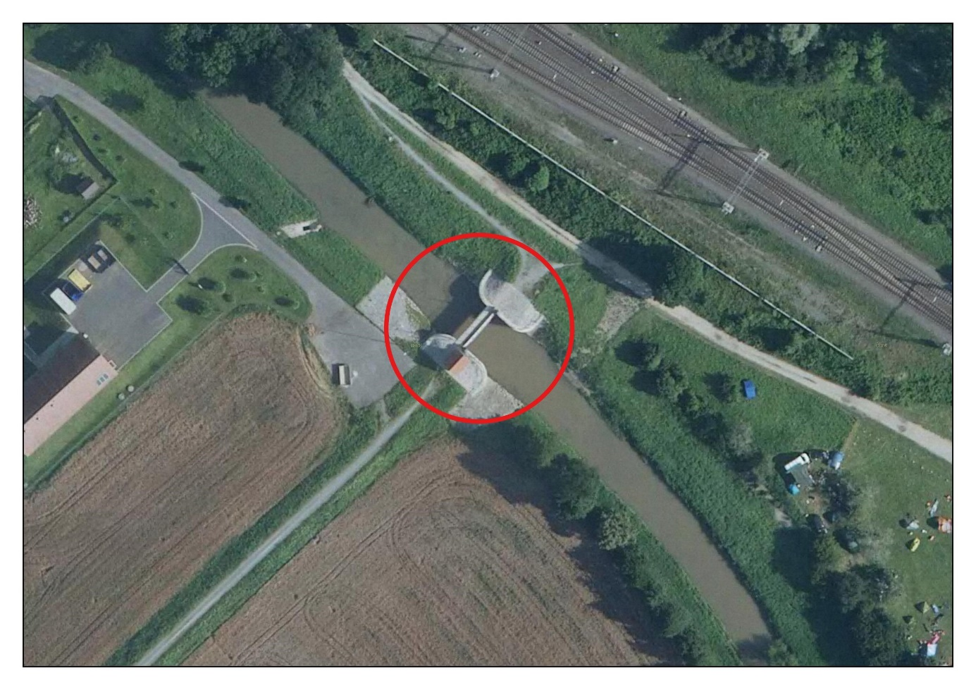
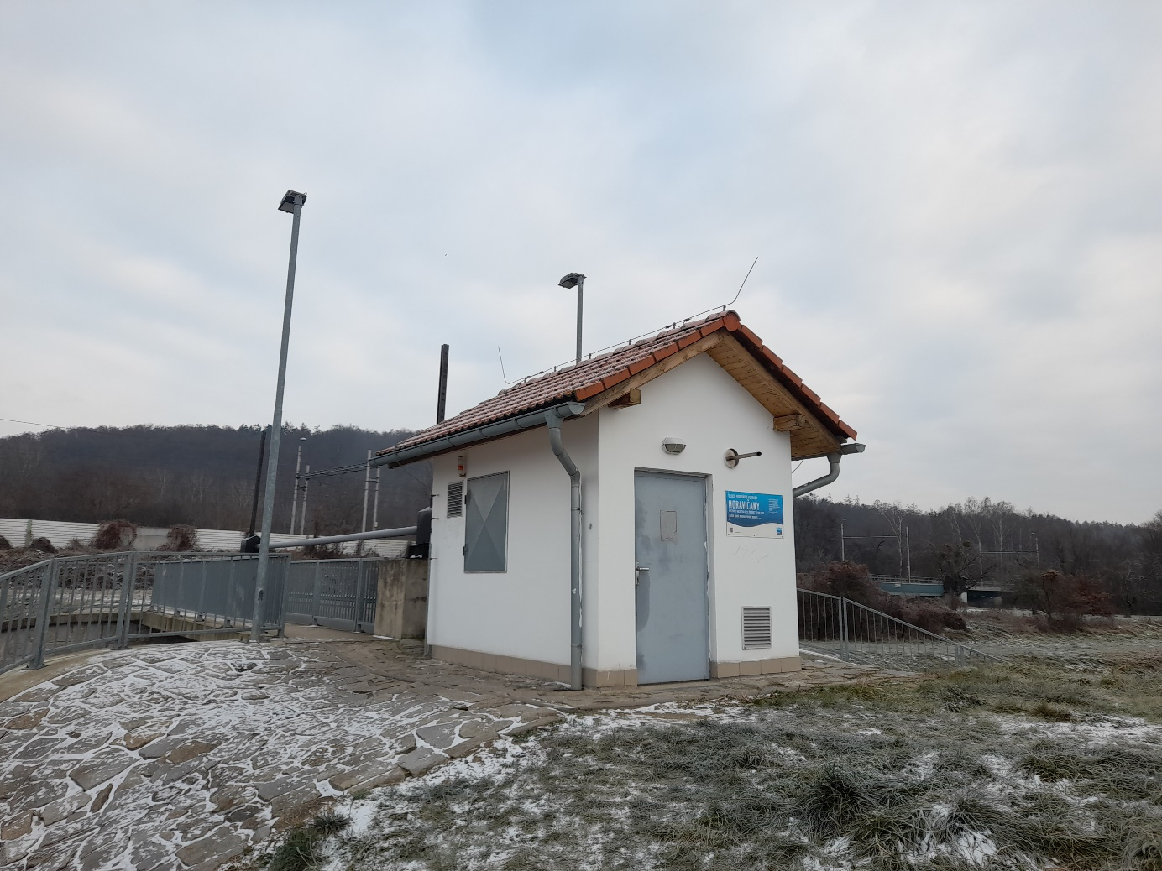
Rozdělovací objekt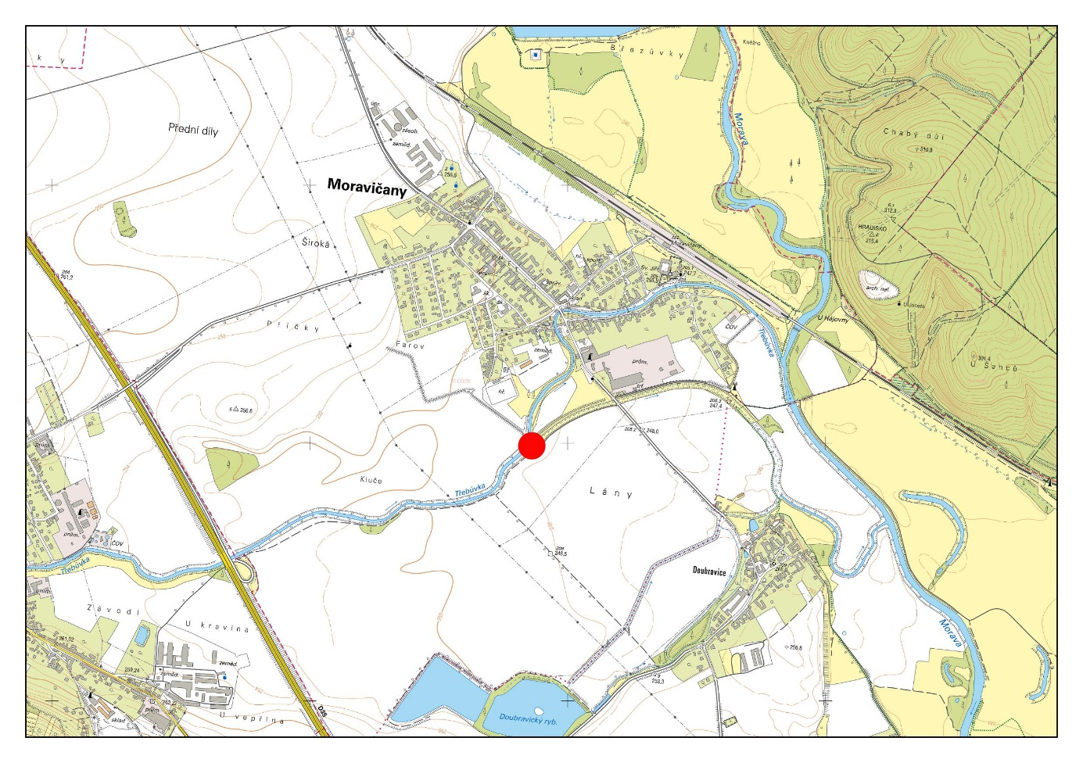
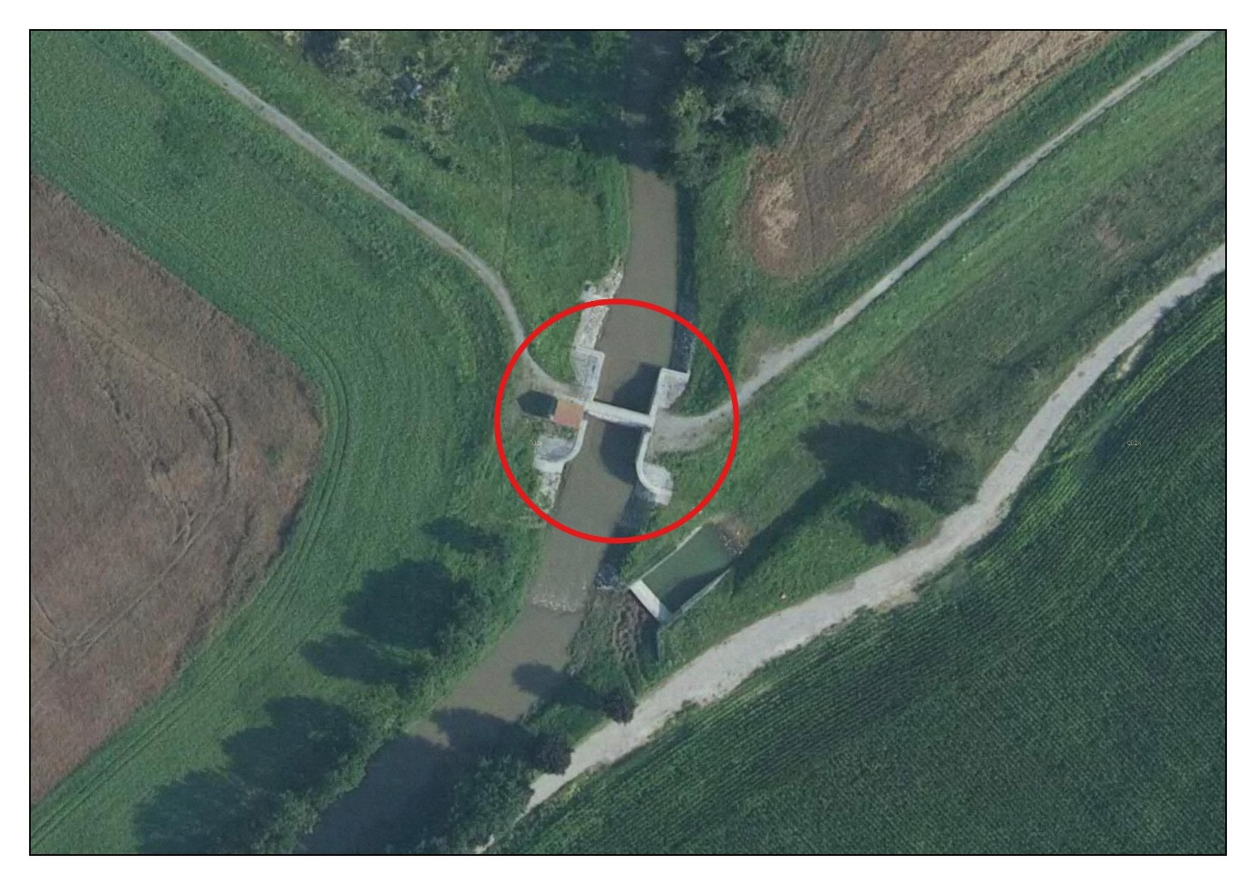
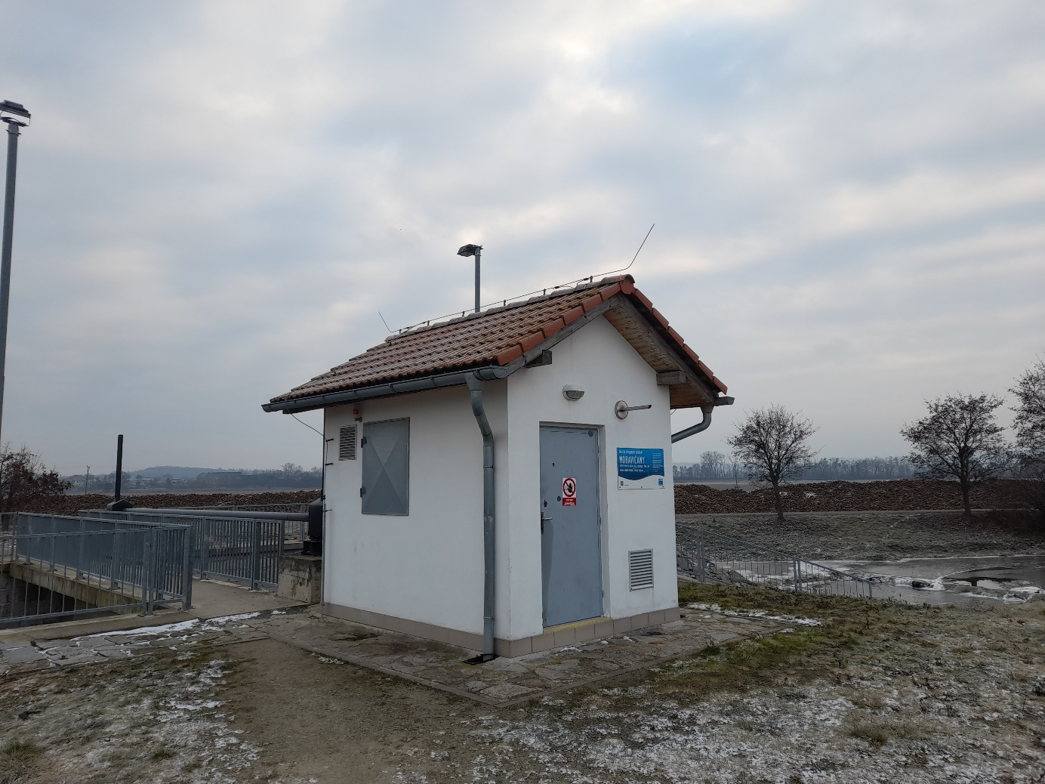
- LIMNIGRAF OLOMOUC (NOVÉ SADY)
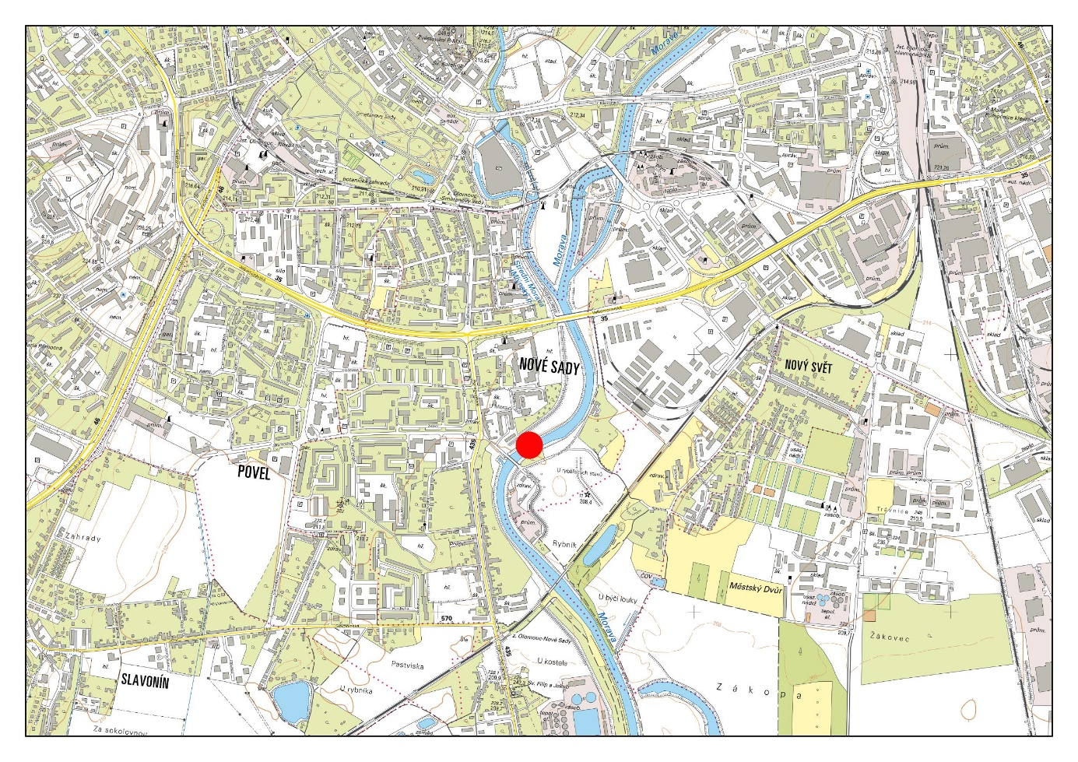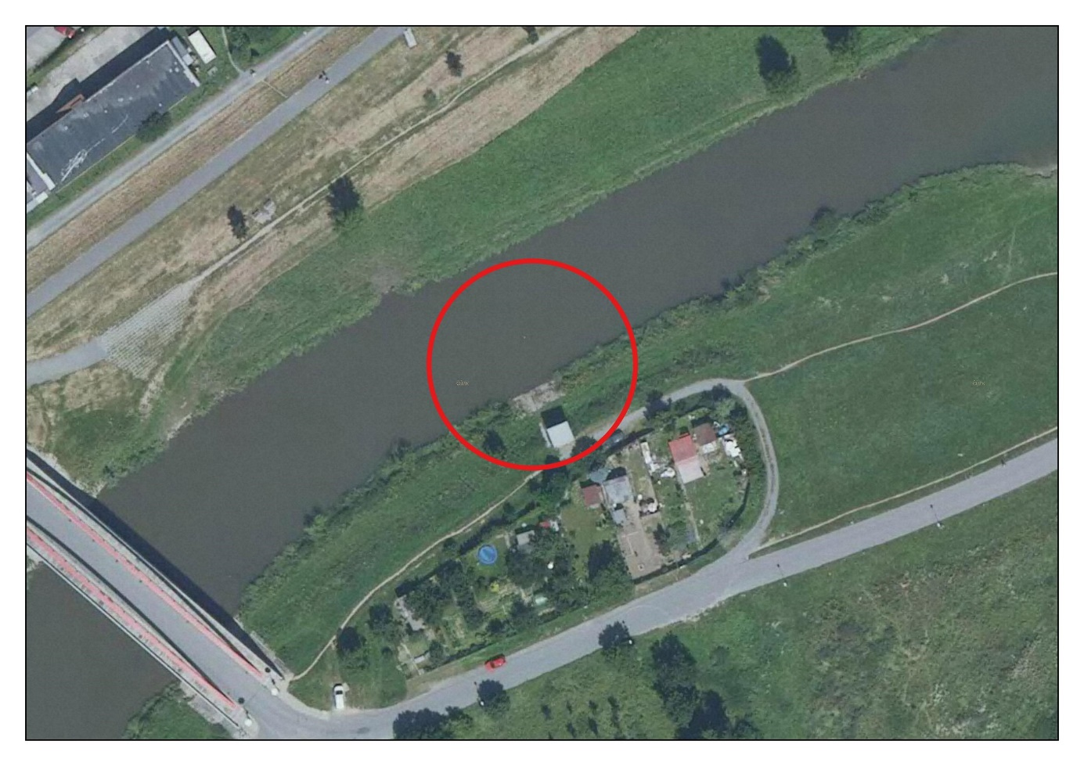

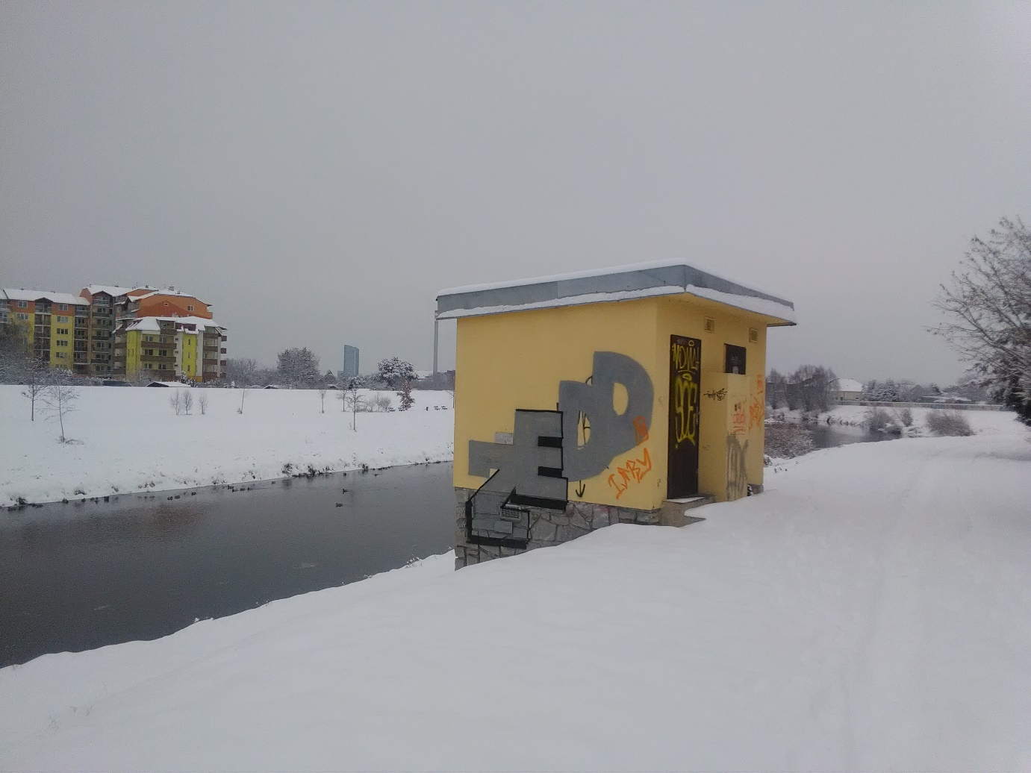
- LIMNIGRAF MORAVSKÁ TŘEBOVÁ
